Nom

- Completa la taula, calculant el temps t en funció de la velocitat v necessari per recorre una distància s de 200 km.
(2 p)
Dibuixa un gràfic on l'eix horitzontal representi la velocitat i l'eix vertical el temps.
L'escala de l'eix horitzontal ha de ser de 15, la de l'eix vertical de 0,7.
Velocitat v en | 30 | 60 | 90 | 120 | 150
Tiemps t en h | 6,67 | 3,33 | 2,22 | 1,67 | 1,33

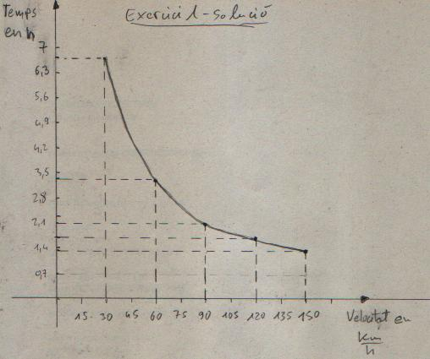

- Representa en la recta numèrica les següents fraccions.

a) b) c) d)
(1 p)
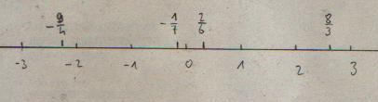

- En una tenda fan dues rebaixes, una primera del 10% i una altra, posterior del 5%. A la factura el preu final es calcula afegint un 18% d'IVA. Quant es pagarà per un article etiquetat amb un preu de 10 €?

(2 p)
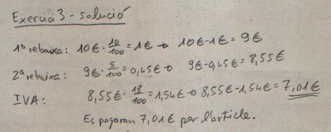

- En una festa hi ha 10 malloquins, 15 catalans i 5 andalusos. Quin és el percentatge de mallorquins, catalans i andalusos respecte al nombre total d’invitats.

(1 p)
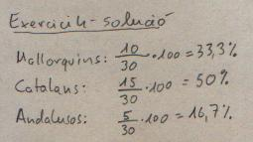

- Troba x en les següents igualtats.

a) b)
(1 p)
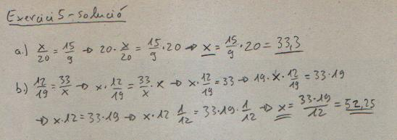

- Calcula el resultat.

(2 p)
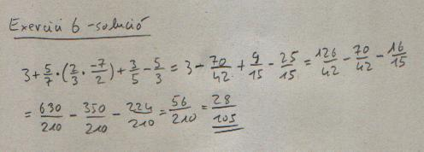
- Hem comprat 6 quilos de fruita, pomes, peres, platans i raïm.
dues setenes parts són pomes,
un quint són peres
tres novenes parts són plàtans
i la resta és raïm.

Els preus són:
Pomes 2,7 euros / quilo
Peres 1,5 euros / quilo
Plàtans 0,8 euros / quilo
Raïm 1,3 euros / quilo

Quants quilos hem comprat de cada fruita?
Quant hem pagat per cada tipus de fruita?
(1 p)
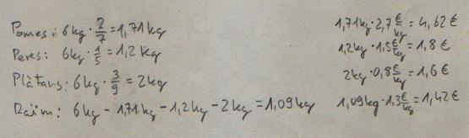

Total 10 p

